Hieronder staat een verhaal. Vul op elke lege plek een van onderstaande woorden in. Alle woorden kunnen meer dan eens ingevuld worden.

- Koolstofdioxide
- Water
- Zuurstof
- Licht
- Lucht
- Huidmondjes
- Bladgroenkorrels
- Glucose
- Energie
- Wortels

Fotosynthese
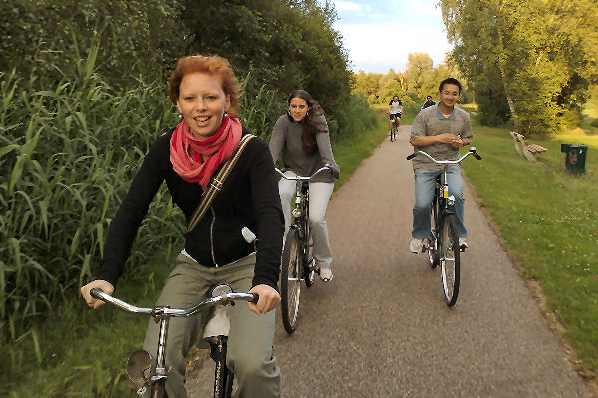
Planten zijn in staat om 1….. vast te leggen in de vorm van 2…... Dit proces vindt plaats in de 3….. die zich bevinden in de groende delen van planten. Via de 4….. en de houtvaten wordt 5….. naar de bladeren getransporteerd. De energie uit 6….. wordt gebruikt om glucose te maken. Daarnaast is er ook 7….. nodig, dit wordt opgenomen uit de 8….. en komt de plant binnen via de 9…... Als bijproduct van de fotosynthese ontstaat 10….., dit verlaat de plant via de 11…...

- Sandra fietst elke dag naar school en moet daarbij altijd een flinke heuvel op. Daarbij hebben haar spieren zuurstof nodig voor de verbranding. Hoe kan ze merken tijdens het fietsen dat haar lichaam meer zuurstof nodig heeft dan gewoonlijk?

- Welke cellen vervoeren het zuurstof door Sandra’s lichaam?

- Naast vetten wordt er nog een stof in Sandra’s spiercellen verbrand. Welke stof is dit?

- Hoe komt je lichaam aan deze stof?
- In welk celonderdeel vindt een groot deel van de verbranding plaats?
- Welke twee stoffen zijn het bijproduct van de verbranding?
- Hoe verlaten deze bijproducten ons lichaam?
- (Beschrijf naar aanleiding van alle bovenstaande vragen (inclusief het invulverhaal) een kringloop waarin plant, mens, licht, glucose, zuurstof en koolstofdioxide voorkomen.

- (2,5 punt voor elk fout antwoord gaat er 0,5 punt vanaf)
Planten zijn in staat om Energie vast te leggen in de vorm van Glucose. Dit proces vindt plaats in de Bladgroenkorrels die zich bevinden in de groende delen van planten. Via de Wortels en de houtvaten wordt Water naar bladeren getransporteerd. De energie uit Licht wordt gebruikt om glucose te maken. Daarnaast is er ook Koolstofdioxide nodig, dit wordt opgenomen uit de Lucht en komt de plant binnen via de Huidmondjes. Als bijproduct van de fotosynthese ontstaat Zuurstof, dit verlaat de plant via de Huidmondjes.
1 | i
2 | h
3 | g
4 | j
5 | b
6 | d
7 | a
8 | e
9 | f
10 | c
11 | f

- (0,5 punt) Sandra’s ademhaling versnelt.
- (1 punt) Rode bloedcellen.
- (1 punt) Glucose.
- (0,5 punt) Via voedselopname.
- (1 punt) Mitochondriën.
- (1 punt) Koolstofdioxide (0,5 punt) en water (0,5 punt).
- (1 punt) Koolstofdioxide via longen / ademhaling (0,5 punt). Water voornamelijk via zweet of urine (0,5 punt).
- (1,5 punt 0,5 punt eraf per niet beschreven stap)
Koolstofdioxide in de lucht Koolstofdioxide wordt opgenomen door planten Glucose wordt gevormd door middel van energie uit licht met zuurstof als bijproduct Zuurstof in de lucht Mens ademt zuurstof in en eet plant op Mens verbrandt glucose uit plant met behulp van zuurstof Mens ademt koolstofdioxide uit.

